大连民族大学

资产管理系统V6
个人操作手册

目录

1 平台介绍 1
1.1 登录方法 1
1.1.1 用户登录 1
1.1.2 统一身份认证登录 1
1.2 平台界面说明 2
1.2.1 标题栏 2
1.2.2 业务记录栏 2
1.2.3 功能菜单栏 3
2 常见问题 3
2.1 无法打印单据 3
2.2 照片无法上传 4
2.3 为什么登录系统显示的页面样式不正常 5
3 我领用的资产 5
3.1 领用资产查询 5
3.2 领用人认领 5
4 资产业务办理 7
4.1 验收建账 7
4.1.1 业务办理过程 7
4.1.2 建账权限 14
4.2 变动业务 16
4.2.1 申请领用人变更 16
4.2.2 申请价值增减 20
4.3 资产处置 23
4.3.1 申请退库 23
4.3.2 报废业务 27
4.3.3 申请报失 31

平台介绍

登录方法

用户直接登录
打开浏览器，在浏览器地址栏中输入系统访问地址：
https://zc.dlnu.edu.cn/，进入大连民族国资处首页，点击资产管理系统
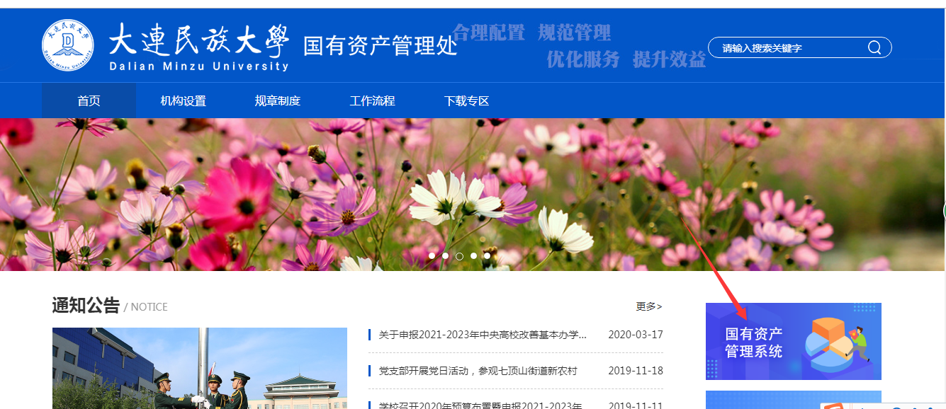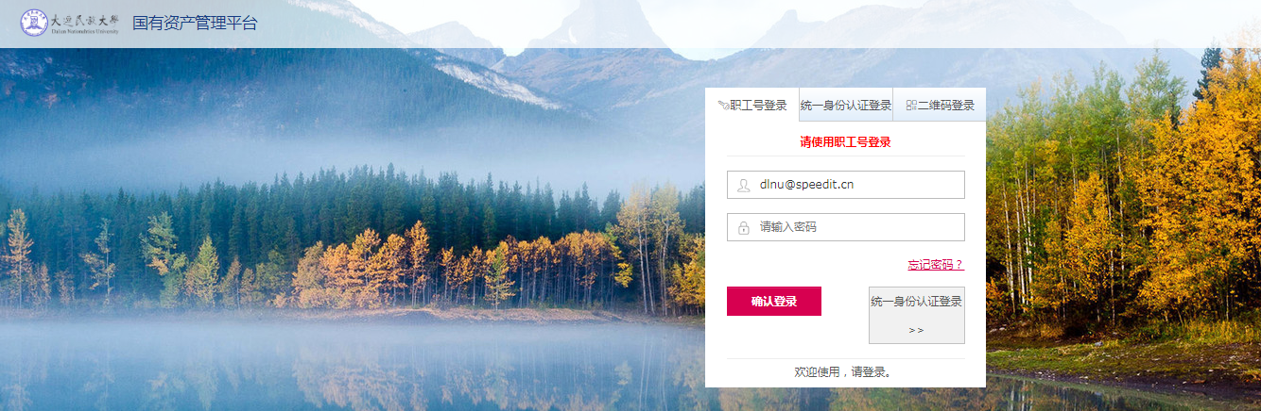
注：密码遗忘请致电87656083

统一身份认证登录
在系统登录页面，点击统一身份认证登录页面，输入职工号和信息门户密码（密码遗忘请联系网络中心）登录系统，如图所示：
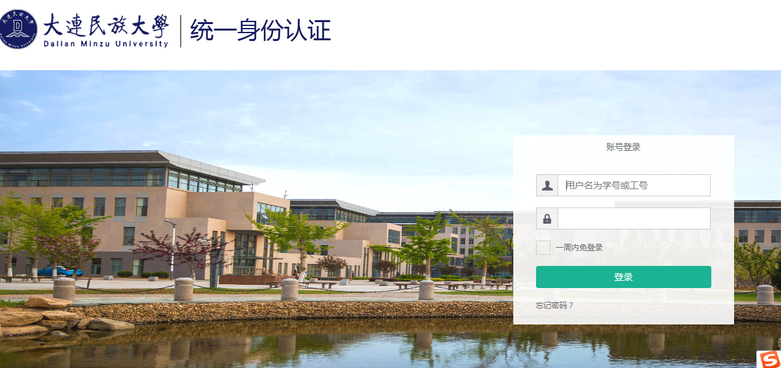

平台界面说明
根据主要功能和布局设计，可以把整个界面大致分成标题栏、业务记录栏、业务办理快捷办理栏、功能菜单栏和公共服务栏五大模块，后面会详细进行介绍。
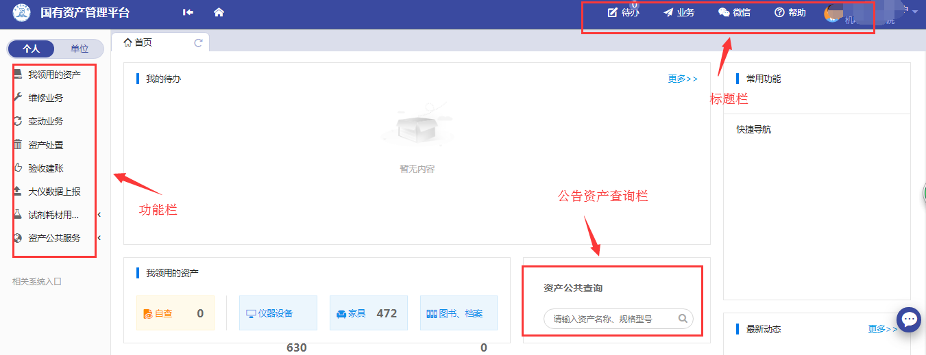

标题栏
标题栏位于主页面最上方，最左边是平台图标和平台名称。平台名称右边的图标，是“平台首页”链接，点击可返回到平台首页。标题栏靠右边的位置，从左到右依次是
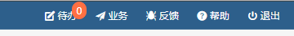
点击【业务】可以查看业务记录；点击【待办】，可以对当前需要审核的业务进行处理；通过【问题反馈】可以将在系统中所遇到的问题反应给我们工作人员进行解决；【帮助】的下拉菜单中有【业务办理须知】、【常见问题】、【帮助手册】等选项；点击【退出】，退出资产设备管理系统。
业务介绍：
- 个人业务：普通教师角色默认工作界面，需要特别说明的是：凡在系统中有账号的教师，系统都默认授予了普通教师的角色。

功能菜单栏
在系统最左侧功能菜单模块下的【资产业务办理】，提供各种业务办理功能。
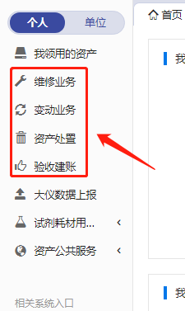
在“主管业务”下根据授权不同，功能模块有【数据上报】、【统计报表】、【数据管理】和【设置维护】等选项，统计报表提供日常管理常用报表，数据管理提供系统基础数据的管理与维护。

常见问题

无法打印单据
首先请确认计算机是否已经安装了Adobe Reader PDF阅读器（打印单据必需且只能为Adobe Reader阅读器），若没有安装，请百度搜索或访问下面的链接下载并安装。
http://dl.pconline.com.cn/html_2/1/81/id=1322&pn=0&linkPage=1.html如下图所示：
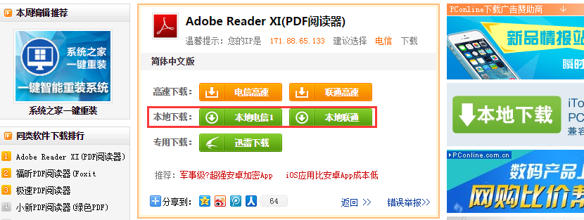

照片无法上传
请确认计算机是否已经安装了Flash插件（上传照片必需），若没有安装，请下载并安装, https://get.adobe.com/flashplayer/?loc=cn 如下图所示：
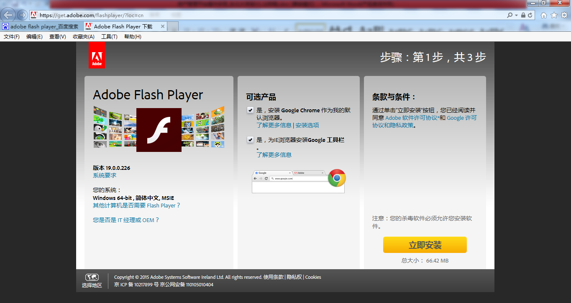

为什么登录系统显示的页面样式不正常
为了确保正常办理业务，推荐使用google、搜狗、360等浏览器，360浏览器请核查IP地址栏右侧：
若为图标，请鼠标左键单击切换为图标。

我领用的资产

领用资产查询
【我领用的资产】是个人资产领用人在账的资产进行查询和基本整理的地方，可以通过设置查询条件进行查询，通过点击高级查询，可以设置更多的查询条件。普通老师登录系统后，可在我领用的资产查询到自己名下的资产明细，如图所示：
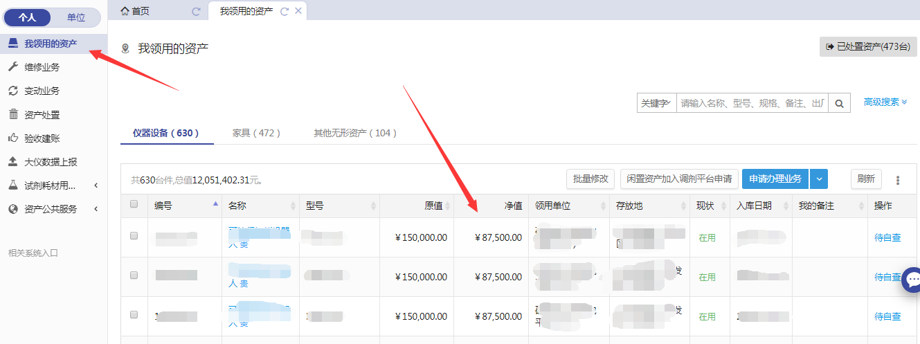

领用人认领
资产认领说明：
- 用户需要对名下的资产进行自查，如对资产有疑问，需联系单位资产管理员调整。
- 未完成分配到用户名下资产的认领任务时，用户将暂时无法使用建账等系统中的相关功能。

资产业务办理

验收建账
重要说明：
1.资产类别
设备、家具和无形资产（主要指软件、系统等）
2.入库范围
（1）设备：使用期限超过一年，单位价值在1000元以上（其中：专用设备单位价值在1500元以上），并在使用过程中基本保持原有物质形态的资产必须入库。单位价值虽未达到规定标准，但是耐用时间在一年以上的大批同类物资，也必须入库。
（2）家具：除列入低值易耗品外的家具设备均需入库。
（3）无形资产：无形资产均需入库。
3．相关资料（入账所需的相关资料需以图片或PDF形式上传）。
（1）发票：请将与设备相关的所有发票拍照上传，发票背面若有负责人签字也请拍照上传；
（2）设备照片：请将设备与教职员工卡放置到一起拍照后上传。
（3）合同：有供货合同的请将合同拍照上传。（没有则不用）
（4）供货设备明细：若供货单位提供的发票仅列出单个设备或一套设备，而实际存在多个设备，请将加盖供货商印章，涵盖相关设备名称、单价的设备明细拍照上传。（发票已涵盖则不用）
（5）验收单：按规定如需组织验收形成验收单的也请拍照上传。（无需验收则不用）
（6）招标中心出具的资料：如果是需要招标中心购买的产品，请提供相应资料。

4. 资产入账业务流程图
资产入账业务流程图：
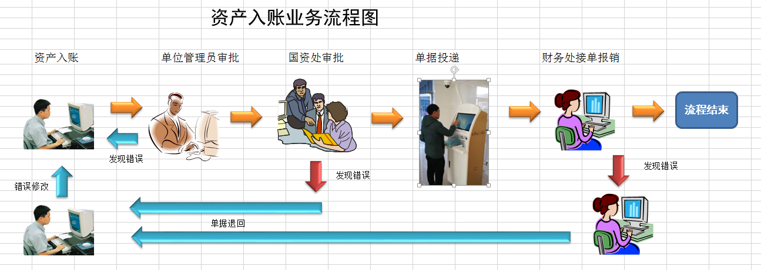
（1）老师提交申请；
（2）填写财务支付信息；
（3）单位资产管理员审核；
（4）国资处进行建账终审，核对国标分类号。生成资产编号，资产预入库；
（5）打印相关单据（资产对账单），单据通过财务的自助投递机投递，财务处接单报帐；
（6）财务报账完毕，资产自动入库。
5、资产入账单与财务报账单合二为一，签字手续在入账单上进行，财务依据入账单进行报账。

业务办理过程

普通老师提交验收建账申请
第一步：老师点击【资产业务办理】→【验收建账】，进入验收建账业务办理页面，如下图所示：
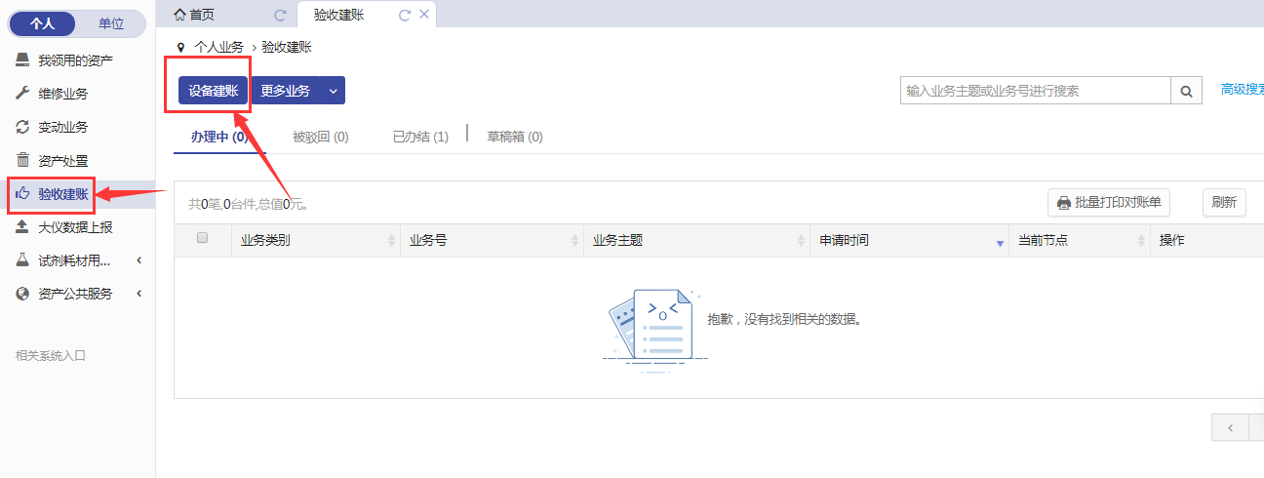
第二步：点击【申请设备建账】
第三步：填写购置信息，购置信息请一定要根据发票等材料信息认真填写，如图：
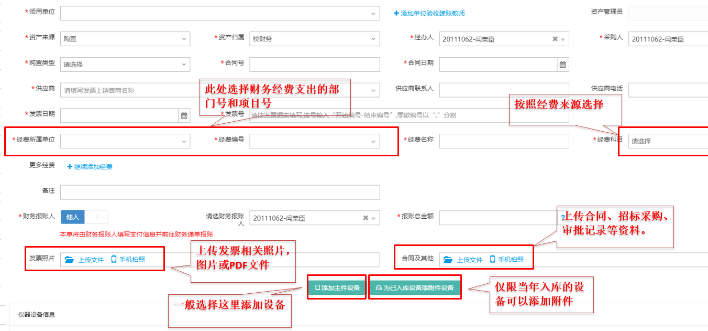

- 填写说明：
- 带 * 的项为必须填写的项！
- 领用单位：如果申请人有某些领用单位的建账权限，那么系统会默认给出一个领用单位，或者申请人也可以从下拉菜单中选取其他的有建账权限的领用单位,系统会根据前面的领用单位默认给出相应的资产管理员。
- 如果领用单位这项为空（即系统没有给出默认领用单位）,或者系统给出了默认领用单位及从下拉菜单中列出的单位，都不是想要的领用单位，遇到上述这两种情况，申请人可以联系本领用单位的单位资产管理员，把该单位的单位建账权限授权给自己；申请人也可以点击领用单位选项框右边的【申请更多验收建账单位】来选择建账单位，申请后联系该单位资产管理员审核，审核通过后就具有该单位的建账权限。
- 资产来源：系统默认会给出常用类别，可以从下拉框中选择。自制仪器设备必须选择“自制”。
- 供应商：请根据发票中的供货商信息，填写供货商名称。
- 发票日期、发票号，经费卡号、经费类别：请根据实际情况填写或选择。
- 仪器照片、铭牌照：必须分别上传清晰的仪器、铭牌照片。
- 发票图片： 必须上传清晰的照片。
第四步：购置信息填写完成后，根据实际情况选择资产类型，有如下几种情况：
- 新购买的主件设备：请选择【添加主件设备】，填写主件设备信息，并可以录入该主件设备的附件设备信息。若该仪器设备有其他附件，请在填写主件设备信息后点击【保存并添加附件】填写附件信息，可添加多种附件，附件单价如无法确定请填0。

添加主件设备
第一步：点击【添加主件设备】后，可以看到设备信息填写界面，在设备信息填写完成后点击【保存】，保存信息；若需要添加附件，则点击【保存并添加附件】，如下图所示:
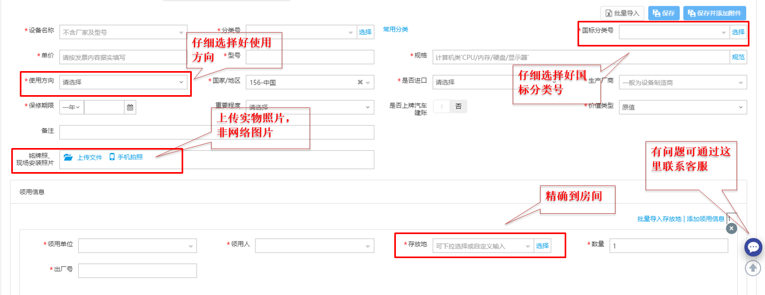

- 填写说明：
  - 带 * 号的为必填项，若部分信息确实不存在（如型号、规格）可以用*号代替。
- “是否进口”的填写：“是否进口”栏可以在下拉选项中选择非进口、进口征税或进口免税。系统默认是非进口；如果选择了进口免税，系统会提示“进口设备请填写进口设备信息”，如下图所示。
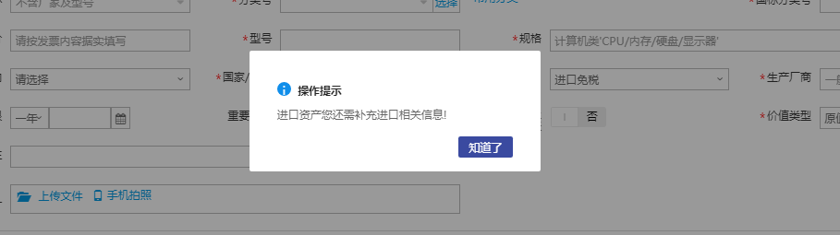
点击“确定”，填写相应信息，如图：
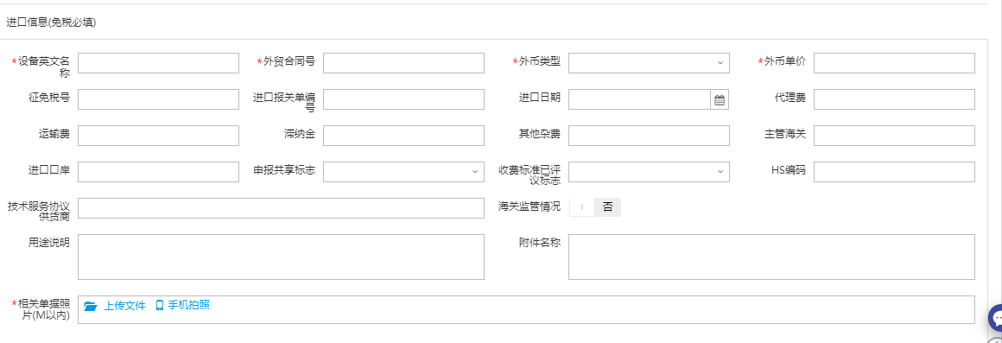
- “领用信息”填写：“存放地”可以从下拉菜单中选择或直接输入，批量填写设备信息时，如果有多个存放地，请点击【添加存放地】，再填写存放地信息，注意在该按钮的方框中可以输入数字来添加相应数量的存放地信息，如下图所示：
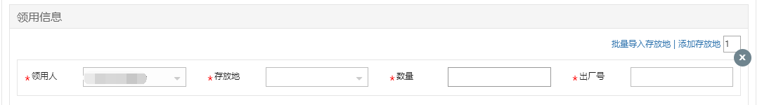

注：存放信息下“数量”栏填写数字，填写多少数目，就会在下面相应给出同等数目的出厂号填写框。
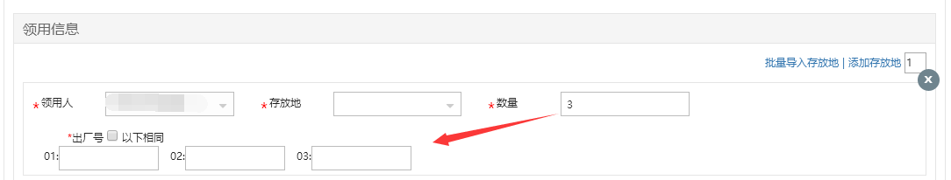
第二步：在设备信息填写完成并保存后，可以看到如下界面，如图所示：
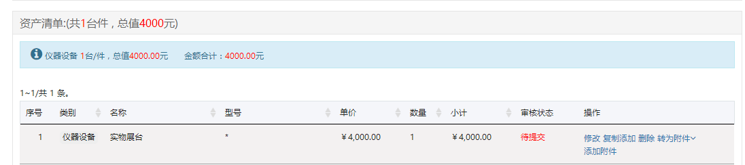
注意：
在图中的“操作”一栏中，可以对已经填写并保存后的设备信息进行修改、复制添加、删除、转为附件和添加附件的操作，它们的含义为：
【删除】：删除此条设备信息，请慎重操作；
【修改】：对已经填写的此条设备信息进行修改，修改后点击【保存】，自动回到此界面；
【复制添加】：如果教师准备填写的下一条设备信息和本条信息大致相同，可以复制本条信息所有内容再进行修改；
【转为附件】：将本台设备转成别的设备的附件。
【添加附件】：为该台主件设备填写附件信息；
第三步：若该设备含有附件，则需要添加相应的附件信息，点击【添加附件】，填写“附件设备信息”，如图所示：
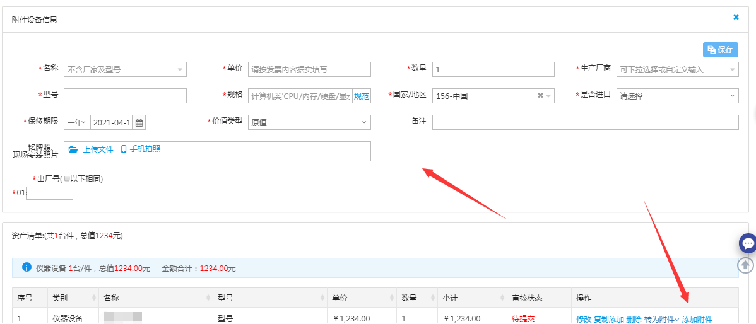
第四步：信息填写完成后，可以对此业务进行暂存和提交建账申请，如图：
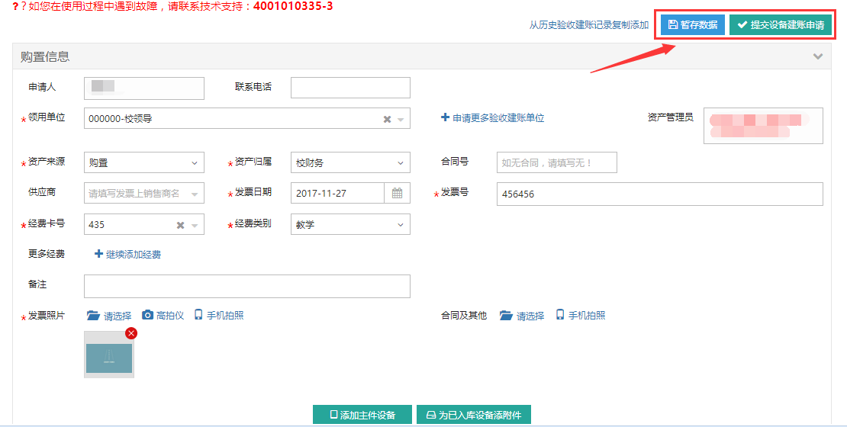

为已入库设备添加附件
第一步：点击【为已入库设备添加附件】后，可以看到选择主件设备界面，通过条件查询需要添加附件的主件，点击“确认”，如下图所示:
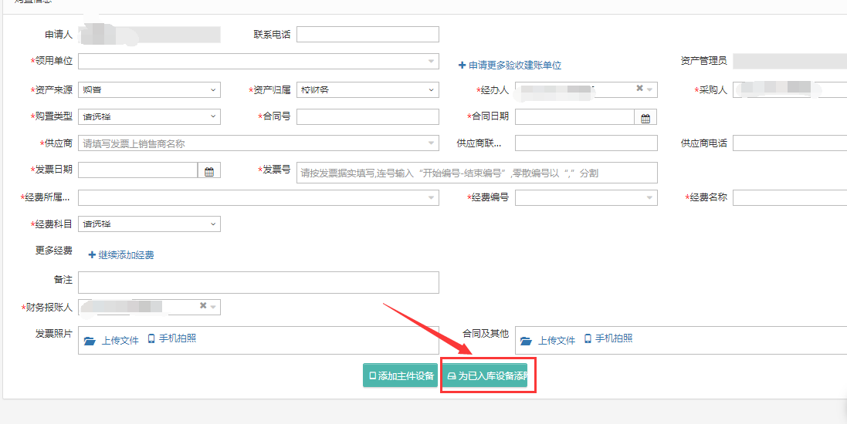
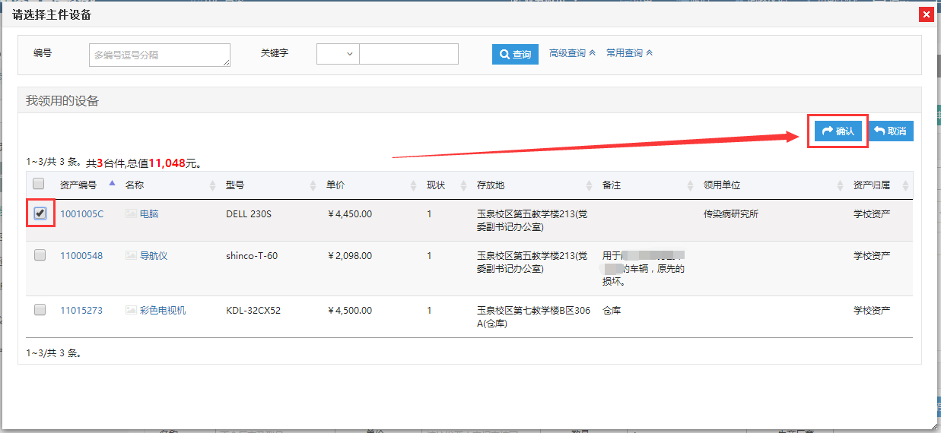
第二步：进入附件信息填写界面，填写附件信息，点击“保存”，如图所示：
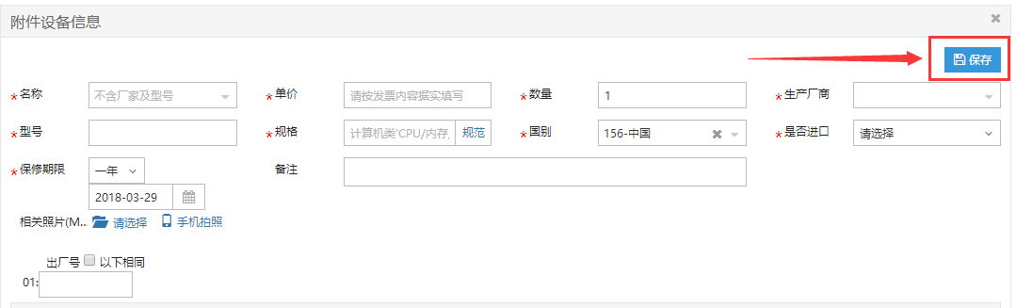
第三步：提交设备建账申请，如图：
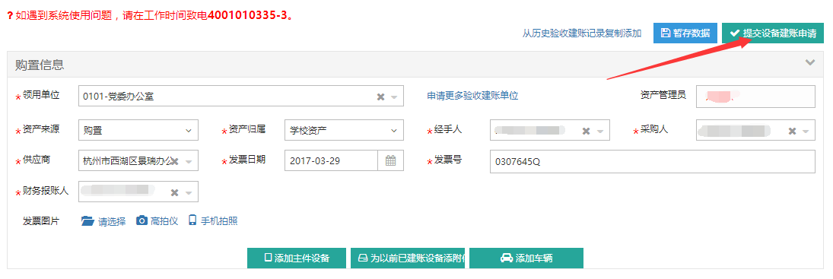
- 教师可以在【资产业务办理】→【验收建账】下查看到验收建账业务的申请记录和审核进度状态，如下图所示：
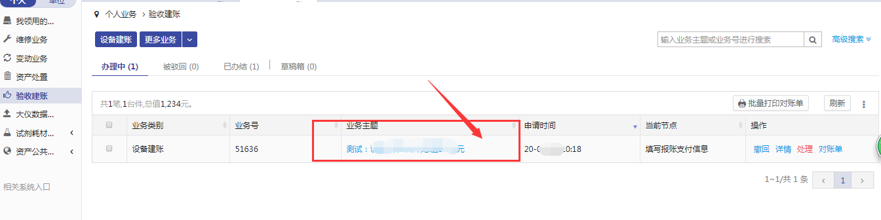
注：如果提交待审的验收建账申请需要修改，可以点击【撤回】，修改后再重新提交。
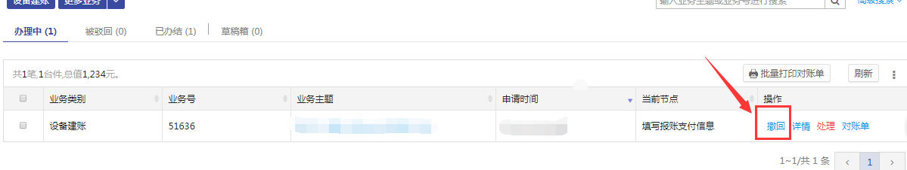

填写财务支付信息
第一步：购置信息里财务报账人填写的哪位老师，就由哪位老师来填写财务支付信息，点击右上角的【待处理】，点击【处理】，如下图所示：
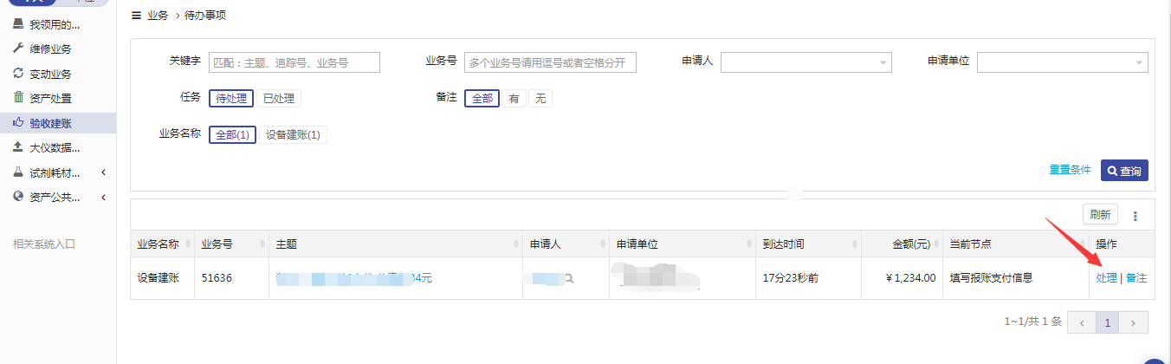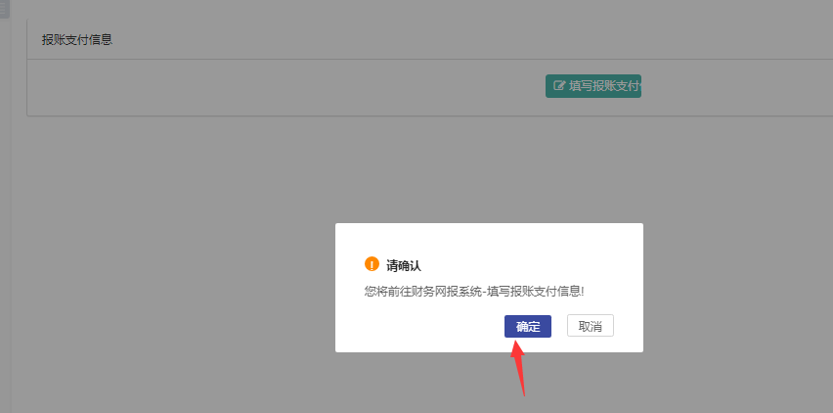
点击填写财务支付信息，填写过程中有问题烦请联系财务老师。
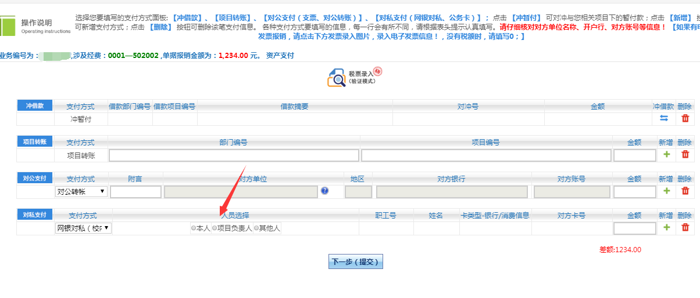
保存下一步并提交

单位管理员审核
第一步：单位管理员进入管理系统后，点击右上角的【待办】，进入待审页面，查看教师提交的验收申请，点击【处理】，如下图所示：
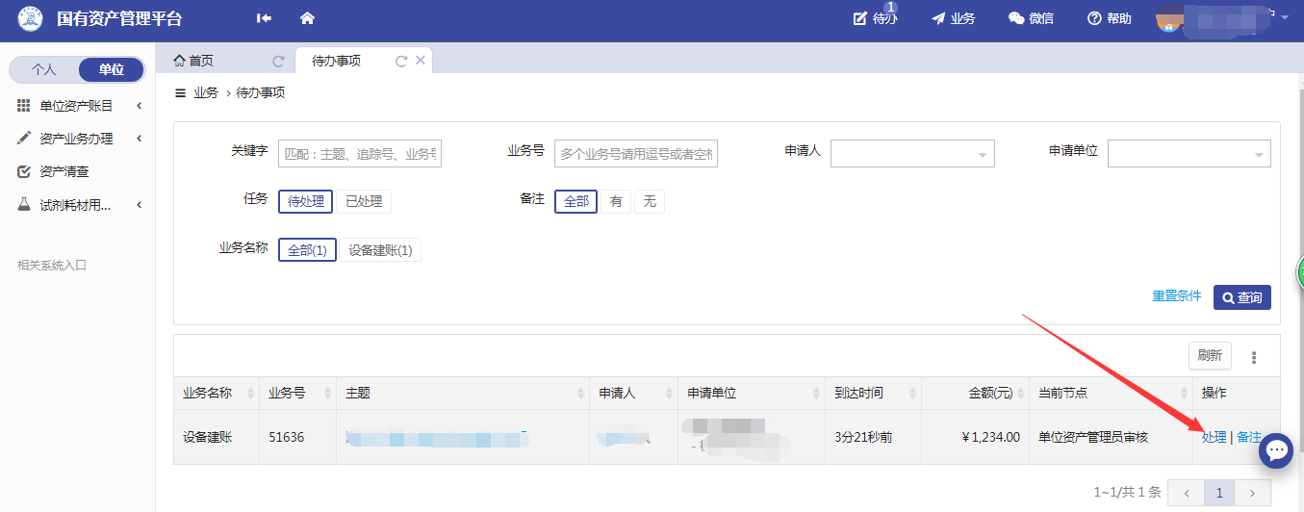
第二步：单位管理员在审核验收信息时，核对完购置信息后，对资产信息进行核对批准，特别要注意核对分类号信息。确认信息无误后，点击【批准】，审核通过，如下图所示：
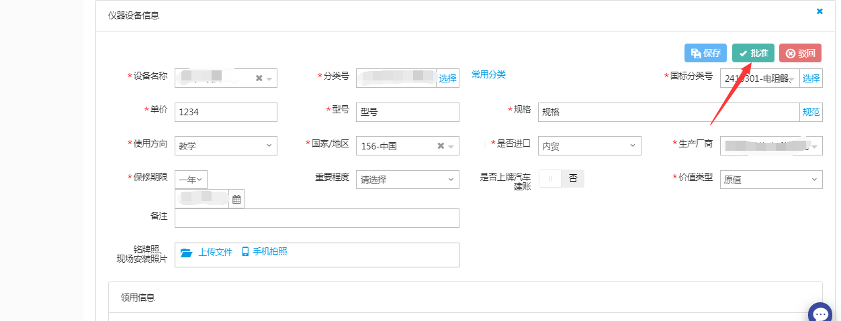

国资处审核
第一步：国资处审核人员进入管理系统后，点击右上角的【待办】，进入待审页面，查看教师提交的验收申请，点击【处理】，如下图所示：
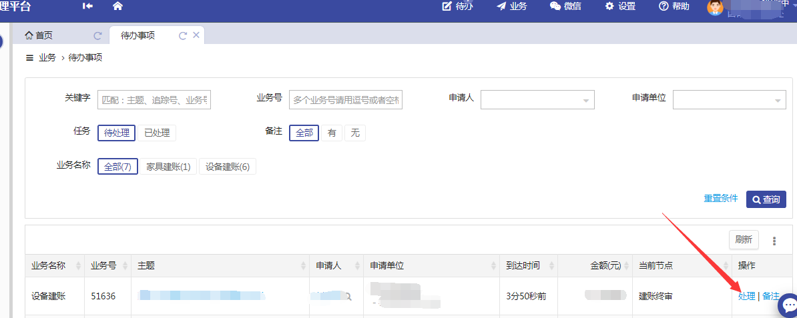
第二步：国资处审核人员在审核验收信息时，核对完购置信息后，对资产信息进行核对批准，确认信息无误后，点击【批准】，审核通过，如下图所示：
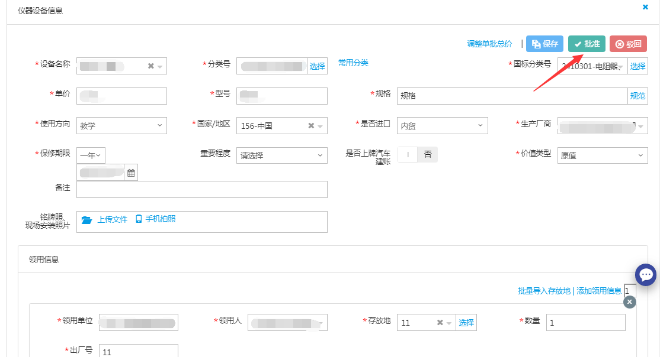

建账权限
每个老师都必须有相应单位的建账权限，才能在该单位申请建账，单位管理员才能把资产变更到该领用人名下。

申请人员建账权限
老师登录平台，依次点击【资产业务办理】→【更多】→【申请建账权限】，如图所示：
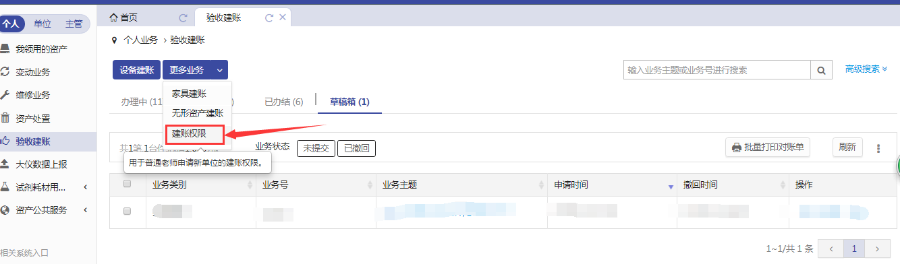
点击“【申请建账权限】”后，选择建账的单位，填写申请理由，提交申请后等待单位管理员审核。
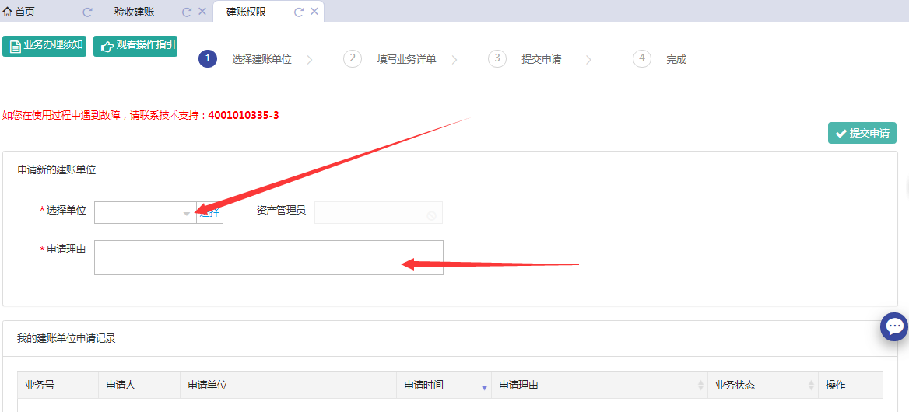

单位管理员审核
单位管理员进入管理系统后，点击右上角的【待办】，进入待审页面，查看教师提交的建账申请，点击【处理】，如下图所示：
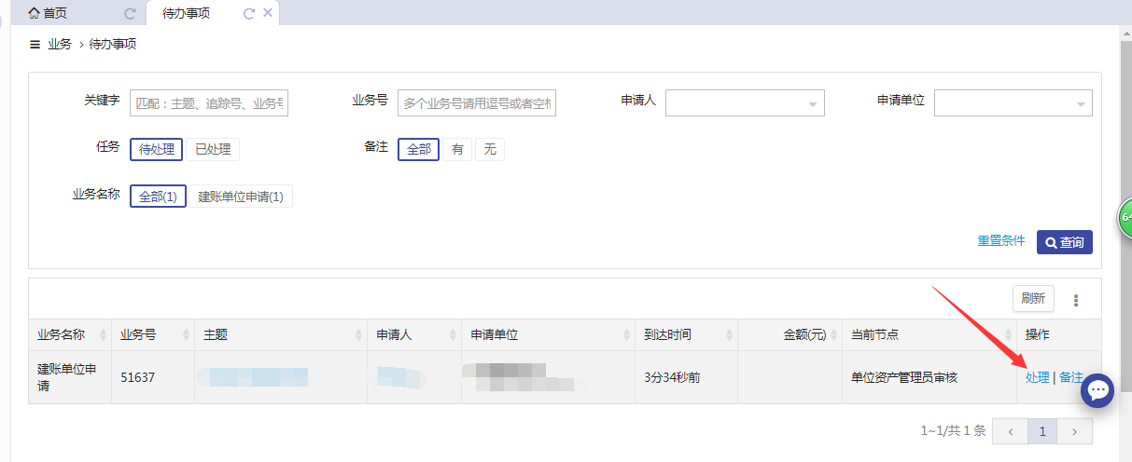

变动业务

申请领用人变更

业务介绍
- 变更领用人业务是指：
  - 在同一个领用单位内同一资产管理员管理下，资产的管理权限在领用单位内部人员之间移交。
  - 变更领用人只能是个人业务才能办理。
- 特别说明；
  - 单位资产管理员可单台、批量修改领用人，或者由资产管理部门批量修改。修改后系统自动记录变动日志。
  - 资产管理部门可以直接修改领用人信息，进行单台修改和批量修改操作。
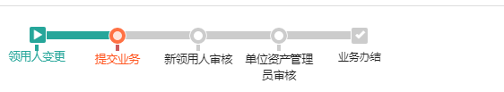
- 原领用人发起申请；
- 新领用人审核；
- 单位资产管理员审核；
- 流程结束。

业务办理过程

原资产领用人提交领用人变更申请
第一步：教师依次点击【资产业务办理】→【变动业务】→【申请领用人变更】，进入申请领用人变更页面，如图所示：
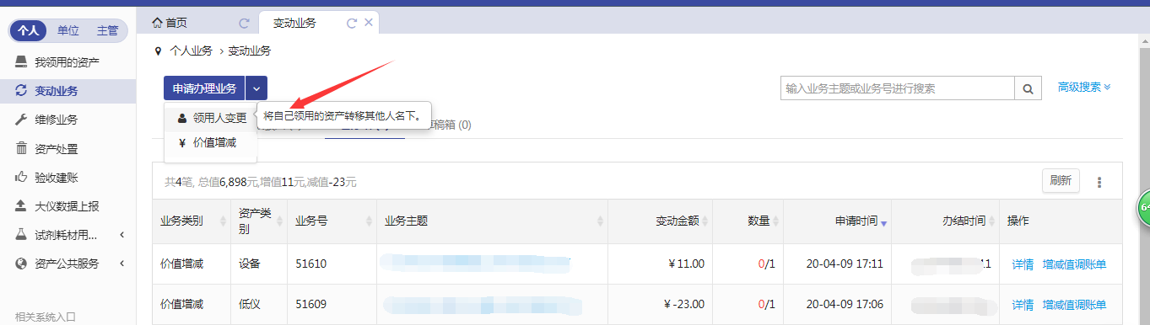
第二步：通过一定条件，如领用单位、资产编号等信息进行筛选，查找到需要办理变更业务的设备，点击资产信息最右边的图标选择该设备，页面右侧会实时显示出来已选设备的数量和价值信息，勾选完成后，点击【下一步】，如下图所示：
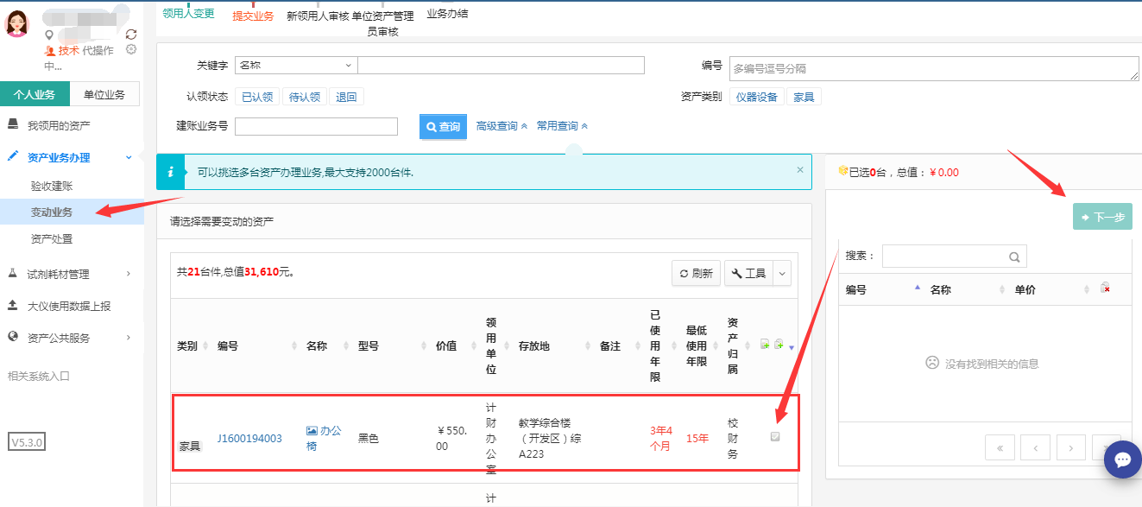
注意：
在查询条件中， “编号”可以一次性填写多个（请用英文逗号分隔），也可以从Excel表格中整列复制粘贴。
原资产领用人提交申请变更领用人申请注意事项：
- 不得“自己的资产变更给自己”；
- 一次可以提交多台资产，但只能提交同一领用单位内的资产；
- 资产的接收者，只能是拥有在该资产所在单位建账权限的人员；
- 申请变更领用人的资产必须处于已自查，已认领状态，且未正在办理其他业务；
- 提交业务后，请尽快联系资产新领用人登录国有资产管理平台确认。
第三步：在业务信息填写页面，选择“新领用人”，填写“变更理由”，确认信息后，点击【提交变更申请】，如下图所示：
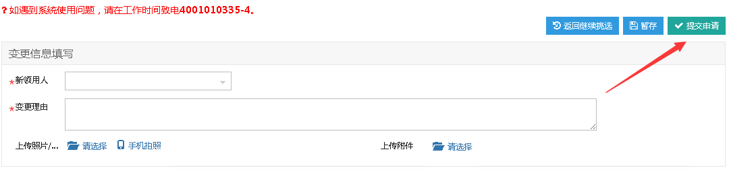

新领用人审核
新领用人登录平台后，点击标题栏【待审】，进入待审业务页面，查看原设备领用人提交的申请领用人变更业务，点击处理，进入审核页面；新领用人在审核时，若对存放地等信息需要进行修改，则可以直接在设备信息中进行修改，仔细核对信息，核对完成点击批准，如图：
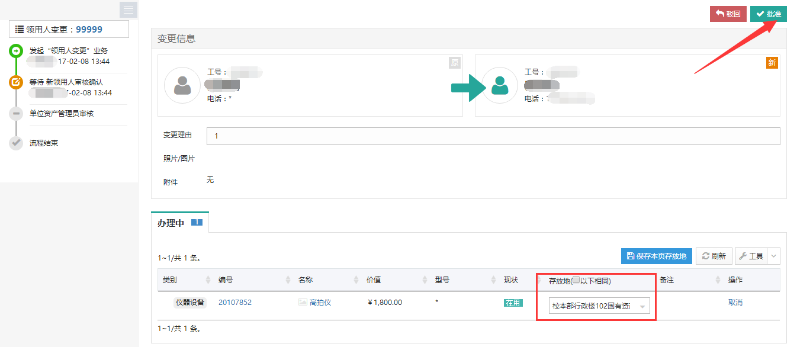

单位资产管理员审核
第一步：单位资产管理员登录管理平台后，点击【待办】，进入待办业务页面，查看资产领用人变更业务，点击【处理】,进入审核页面，如下图所示：
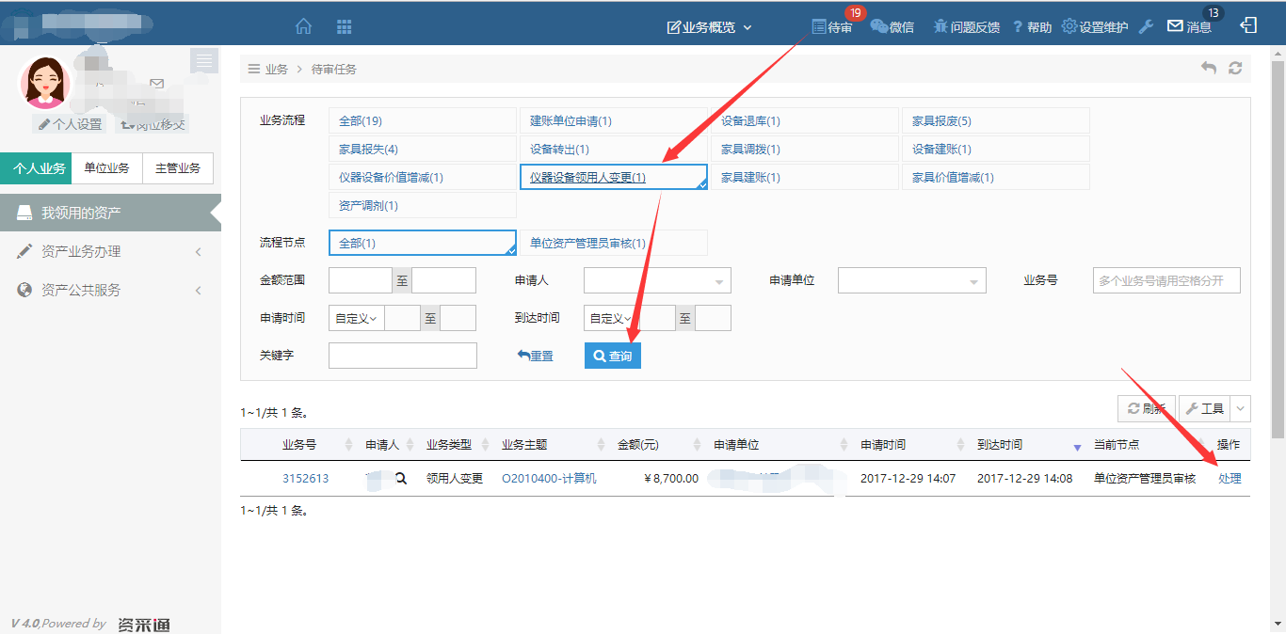
第二步：确认信息无误后，点击【批准】。
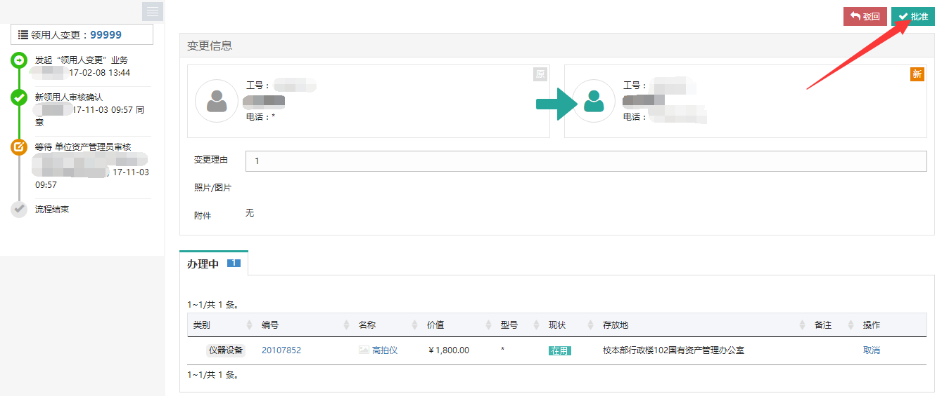

常见问题

如何查看自己提交的变动业务
在“个人业务”下，点击【资产业务办理】→【变动业务】，可查看到自己提交的业务，如图所示：
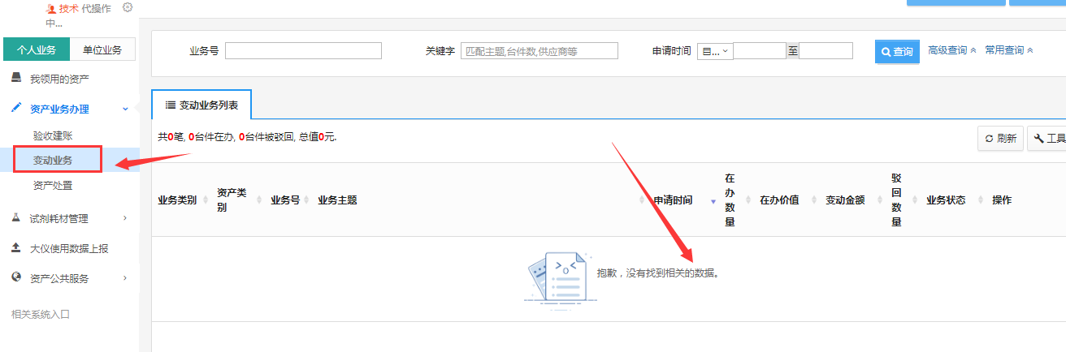

新领用人查看新领用的资产
新领用人登录系统后，点击【我领用的资产】，可以查看认领的资产，如下图所示：
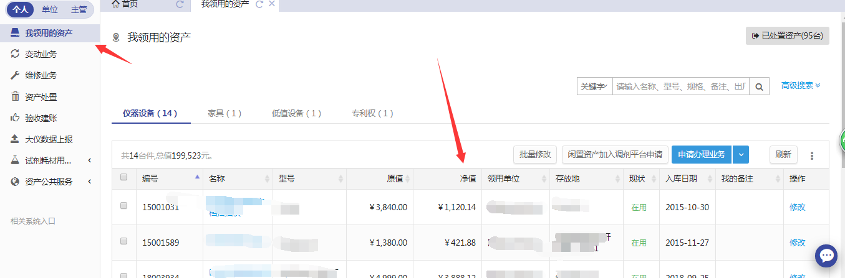

申请价值增减

业务流程
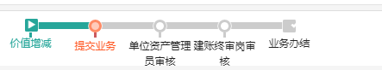

业务办理过程

教师提交价值增减申请
第一步：教师登录管理系统后，点击【资产业务办理】→【变动业务】，选择“申请价值增减”，如图：
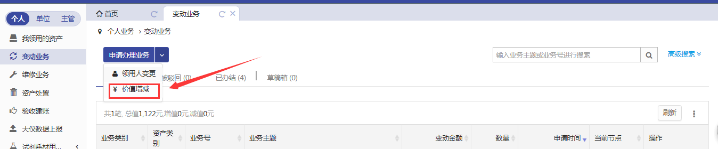
第二步：进入价值增减页面后，在界面可以通过一定条件进行筛选，如编号、资产类别等信息进行筛选。编号可以填写多个，请用英文逗号分隔。查找到自己需要办理的设备后，点击设备信息旁中的号选择设备，选择的设备会在右边显示出来，然后点击下一步进行操作，如图：
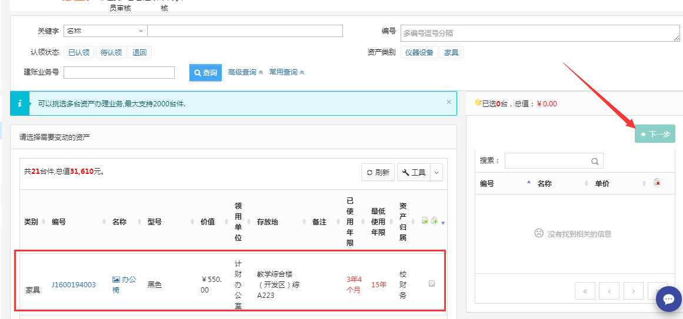
第三步：在业务办理页面，业务办理人请认真填写变动原因、变动金额等必填信息，变动信息填写完成后，点击提交申请，如图所示：
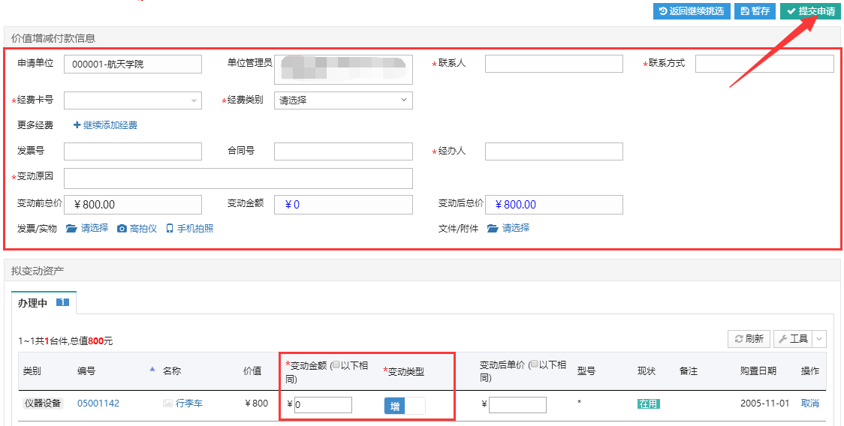

单位管理员审核
第一步：单位管理员登录管理系统后，点击【待审】，进入待审业务页面，查看价值增减业务申请，点击【处理】,如图：
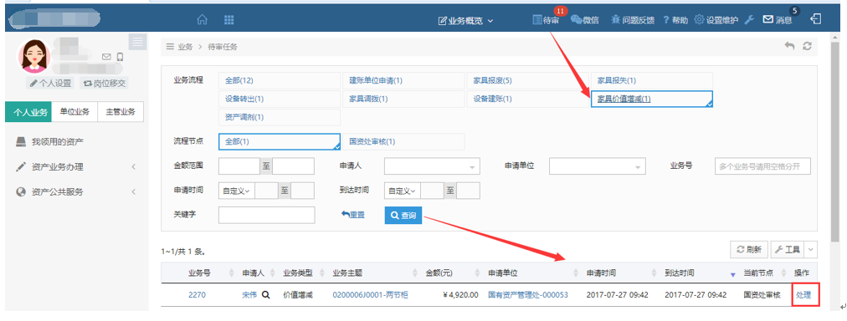
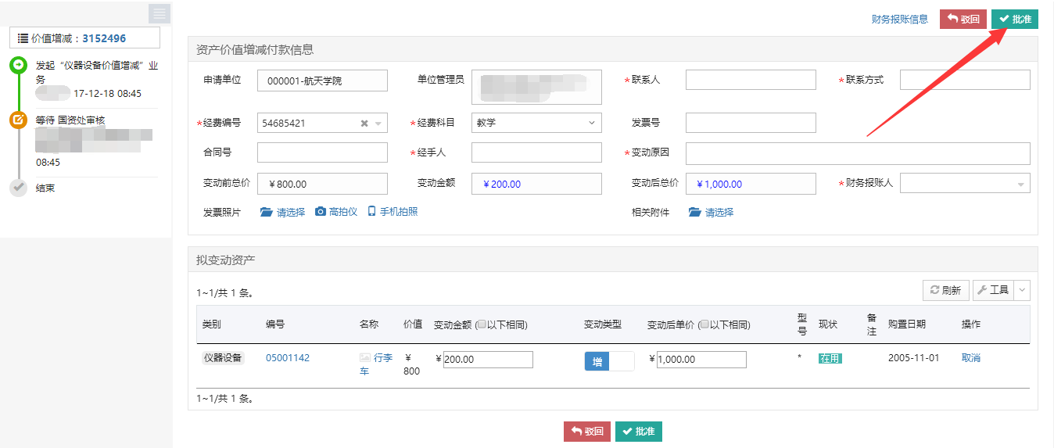
第二步：进入审核页面，核对信息无误后，点击【批准】，如图所示：

国资处审核
第一步：国资处审核人员登录管理系统后，点击【待办 】，进入待审业务页面，查看价值增减业务申请，点击【处理】,如图：
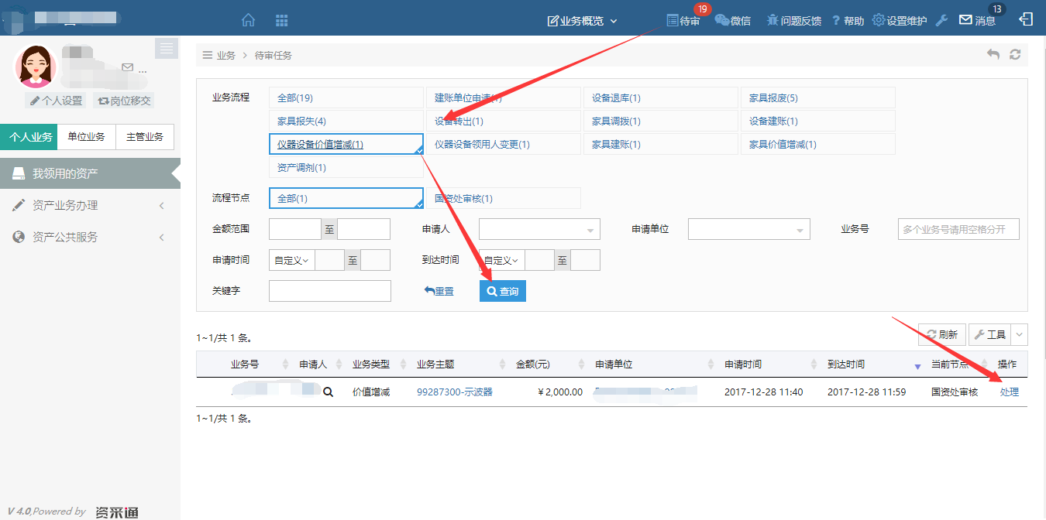
第二步：进入审核页面，核对信息无误后，点击【批准】，如图所示：
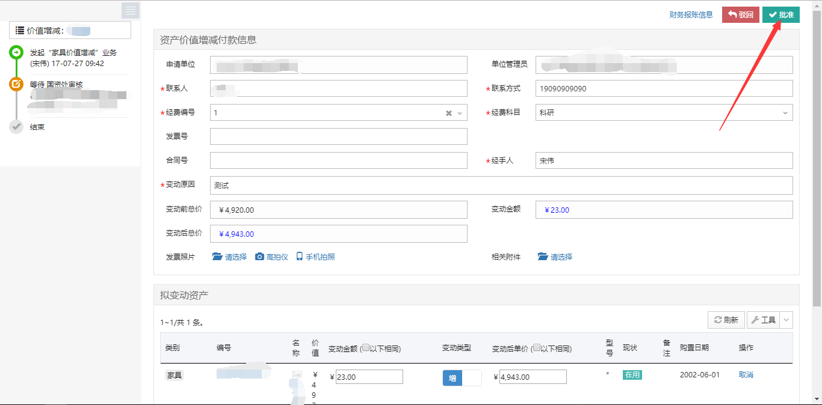

资产处置
报废、报失、退库流程化办理。
所有处置类业务在完成业务审批后，均需要进入汇总报批环节，上校办公会决议或者校领导签批后进行集中的财务销账和资产销账。

申请退库

业务介绍
退库业务是指：建账后（甚至报销后），因为各种原因（质量问题，商家问题等）发生的退货和换货业务，需要从已入账数据退库；
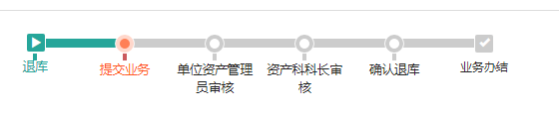

业务办理过程

老师提交申请
第一步：老师登录管理系统后，依次点击【资产业务办理】→【资产处置】→【申请退库】，办理资产退库业务，如下图所示：
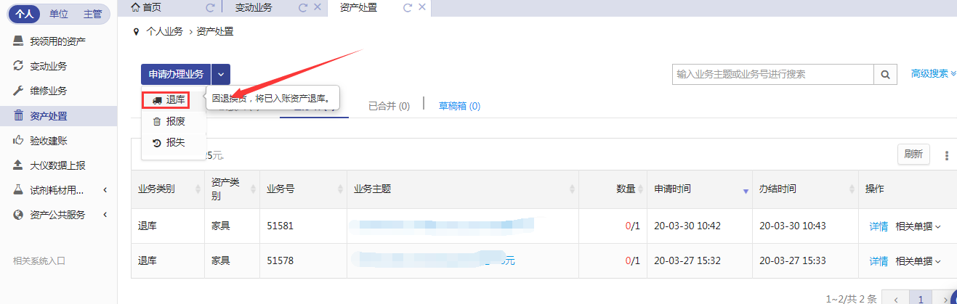
第二步：通过一定查询条件，如领用单位、编号等信息进行筛选，查找到需要办理退库的设备，点击该设备右侧的号进行选择，已经选择的设备在页面右侧会实时显示出来，选择完成后，点击【下一步】，如下图所示：
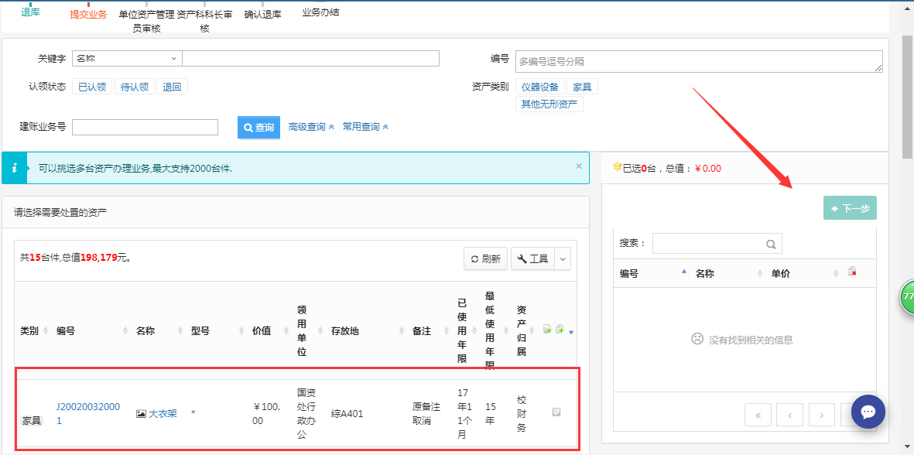
第三步：填写退库信息，点击【提交申请】，如下图所示：
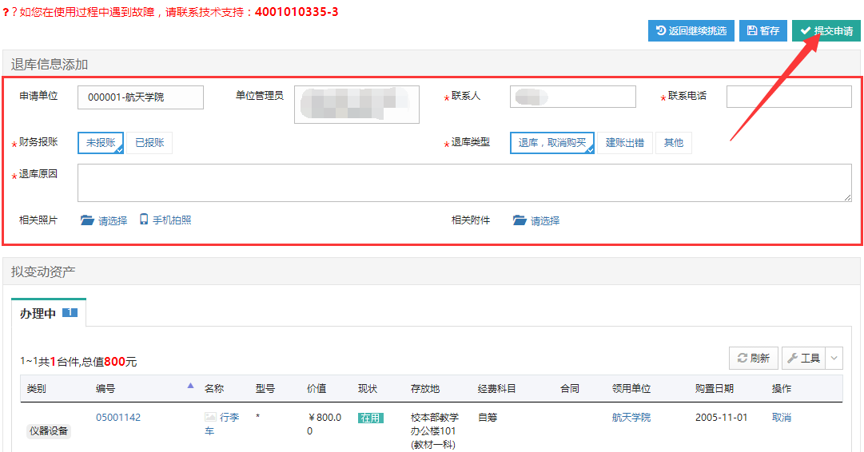

单位管理员审核
单位管理员人员登录管理系统后，点击【待办】，进入待审业务页面，查看退库业务申请，点击【处理】，进入审核页面，确认信息无误后，点击【批准】，业务审核通过，如下图所示：
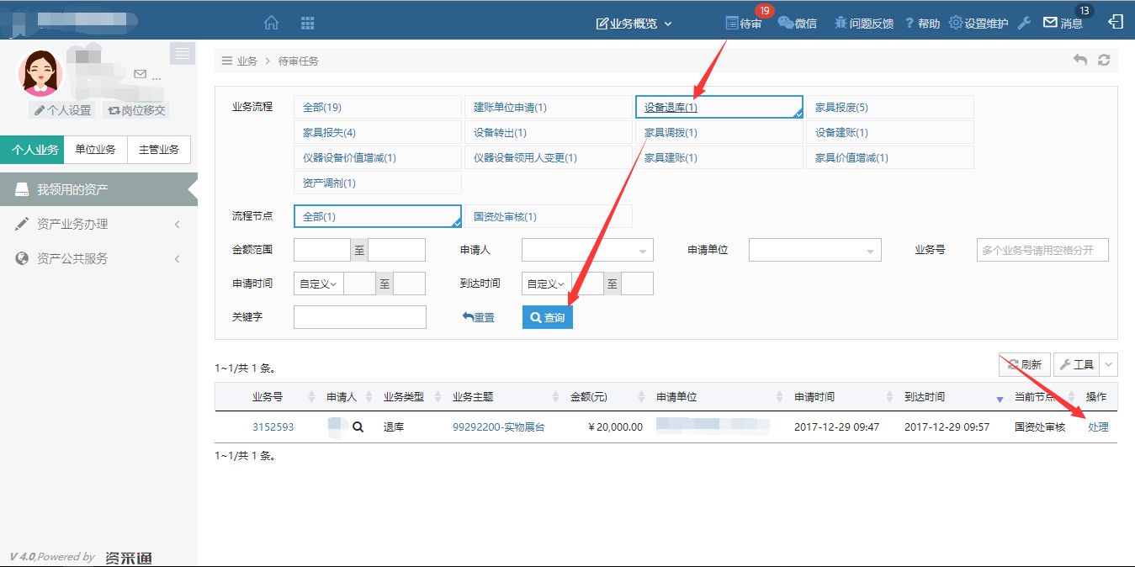
进入审核页面后，核对退库信息无误后，点击【批准】通过，如图所示：
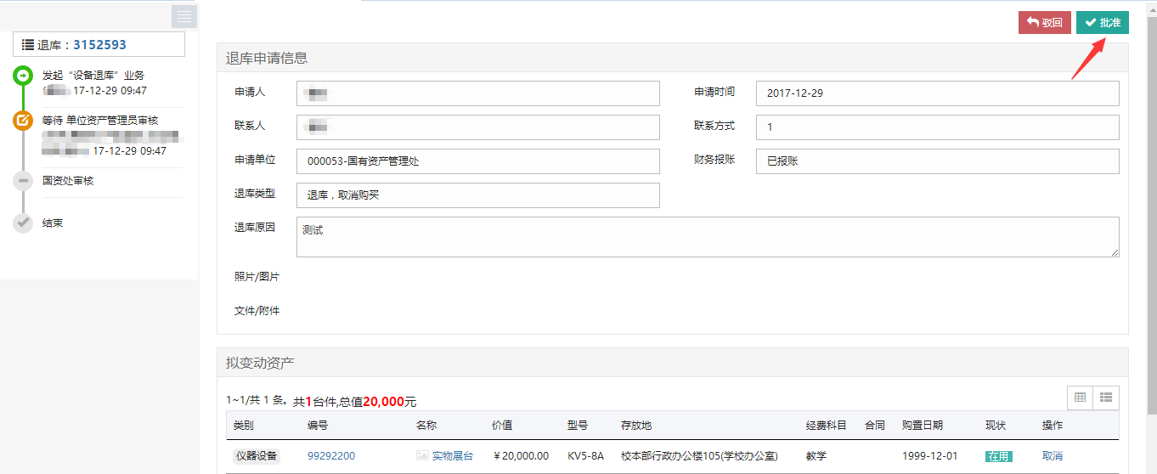

国资处审核
国资处审核人员登录管理系统后，点击【待审】，进入待审业务页面，查看退库业务申请，点击【处理】，进入审核页面，确认信息无误后，点击【批准】，业务审核通过，如下图所示：
进入审核页面后，核对退库信息无误后，点击【批准】通过，如图所示：
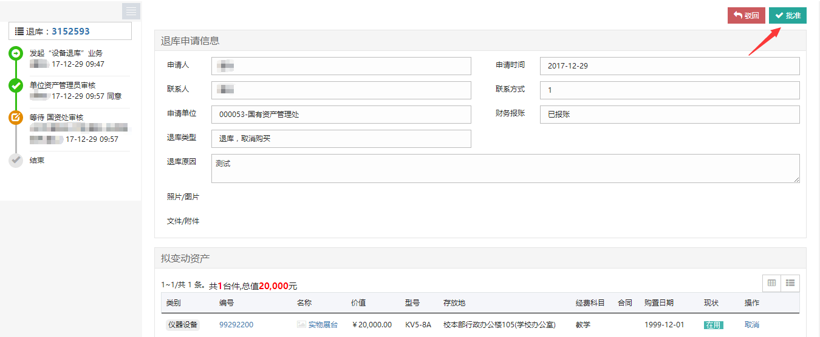

单据显示
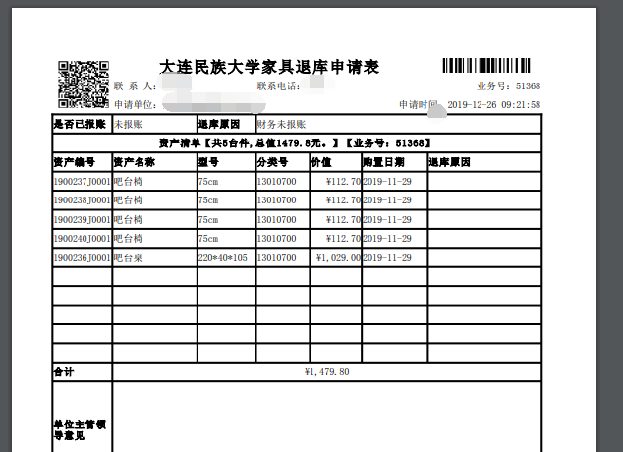

报废业务

业务介绍
报废业务是指：资产由于损坏不能维修、没有维修价值，残值存在的设备下账；一般需要达到购置年限，年限短或者没过质保的一律不允许报废；
- 设备报废是针对资产不能使用且不再具备维修价值的设备。
- 报废设备需回收，不能自行处置。
- 设备报废有使用期限，不到使用期限的资产通常不能提前报废，确有特殊情况需要说明为什么提前报废，并视情况按照账面价值的一定比例缴纳罚金（罚金相关手续线下履行）。
- 系统会协助使用人区别仪器、电子设备和家具分别提交报废申请单。

业务流程
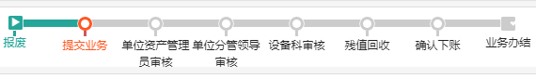
- 老师提交报废申请；
- 单位管理员审核；
- 报废公示7天；
- 单位分管领导审核；
- 单位分管领导审核；
- 设备科审核；
- 资产回收，确认报废；
- 业务办结。

业务办理过程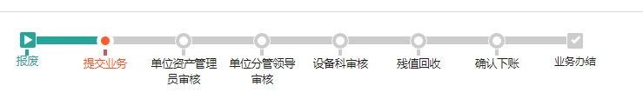

老师提交报废申请
第一步：老师登录系统后，依次点击【资产业务办理】→【资产处置】→【申请报废】，开始办理报废业务，如下图所示：
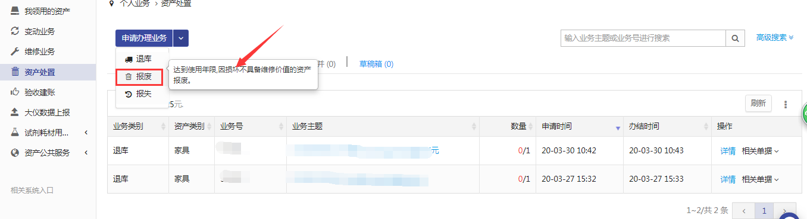
第二步：通过一定查询条件，如领用单位、编号等信息进行筛选，查找到需要办理报废的设备，点击该资产右侧的号进行选择，已经选择的设备信息在页面右侧会实时显示出来，选择完成后，点击【下一步】，如下图所示：
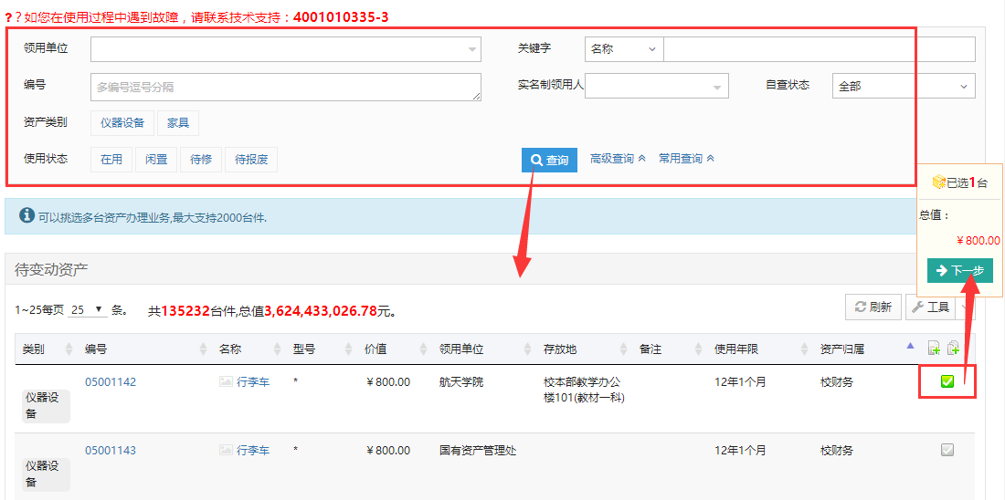
第三步：填写报废原因，也可在下拉菜单选择，点击【下一步】进入业务提交页面，如下图所示：
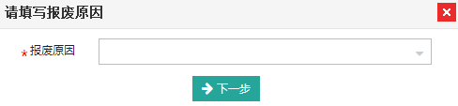
第四步：在业务提交页面，填写报废信息、上传报废实物照片，其中带“*”为必填项，确认资产列表中的设备信息，点击【提交申请】，如下图所示：
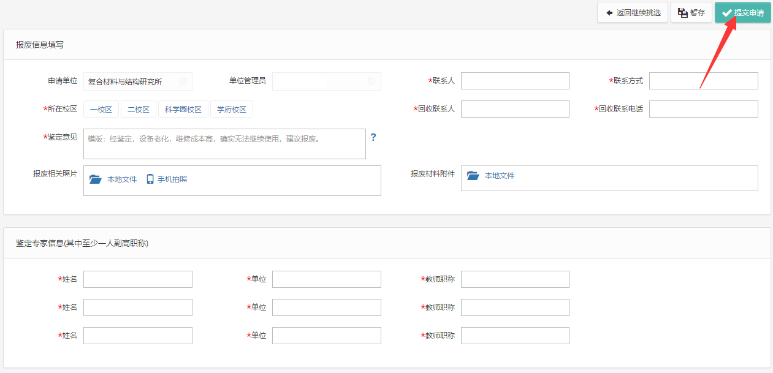
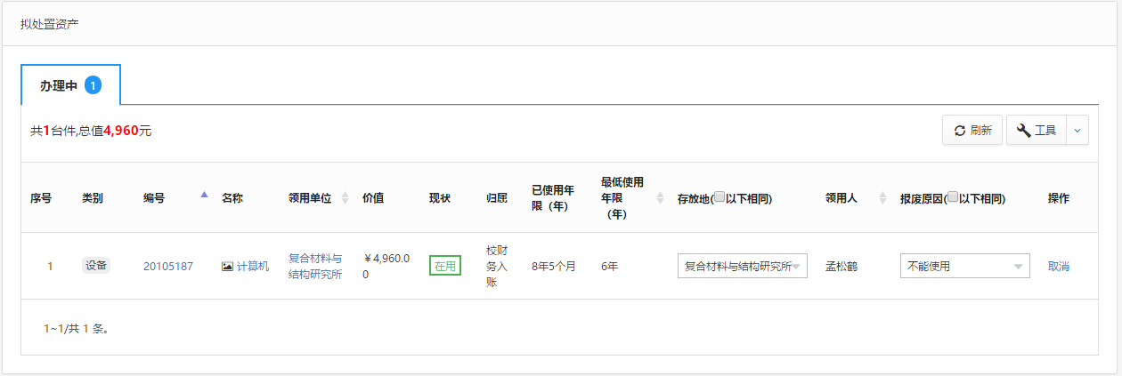

单位管理员审核
老师提交申请以后，单位资产管理员审核老师登录系统，对报废业务进行审核，登录系统后，点击【待审】，进入待审业务页面，查看报废业务申请，点击【处理】，进入审核页面，仔细核对资产报废信息，确认无误后，点击【批准】，批准之后自动进行公示，如下图所示：

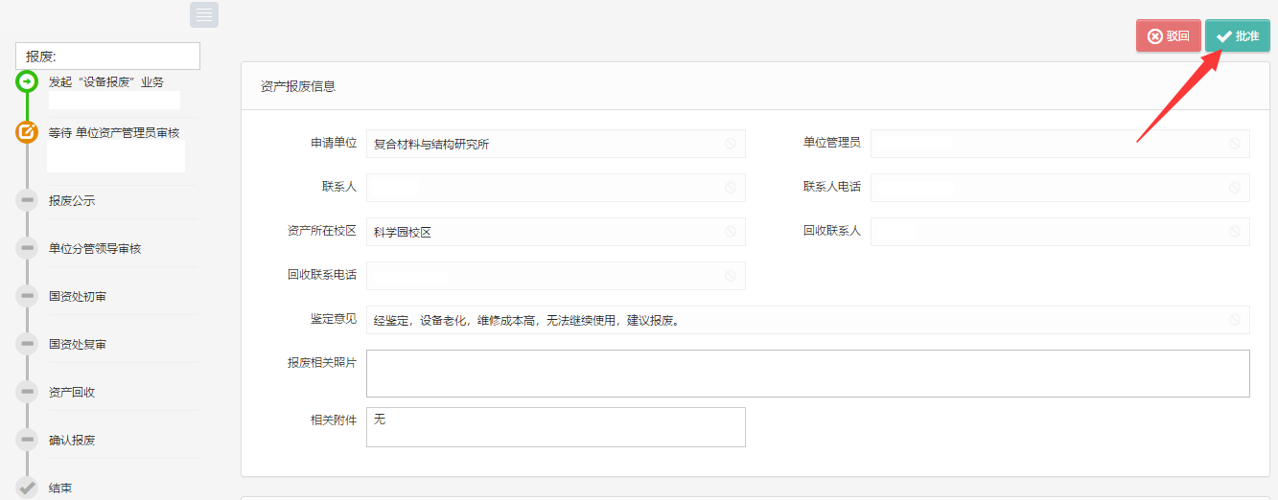

单位分管领导审核
报废公示完成以后，单位分管领导登录系统，对报废业务进行审核，登录系统后，点击【待审】，进入待审业务页面，查看报废业务申请，点击【处理】，进入审核页面，仔细核对资产报废信息，确认无误后，点击【批准】，如下图所示：
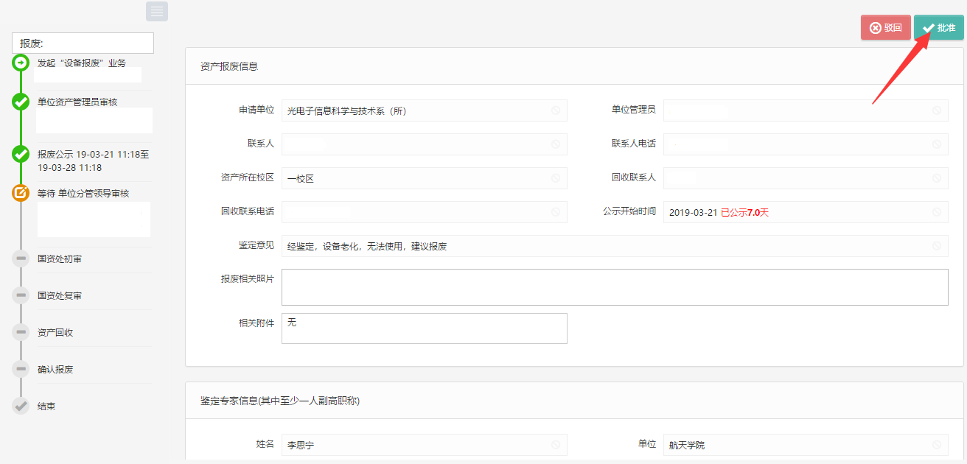
后续节点审核步骤和单位分管领导审核步骤大致相同。

申请报失

业务介绍

业务流程
报失业务是指：是针对校内已经丢失的设备，辅助用户完成设备报失工作；
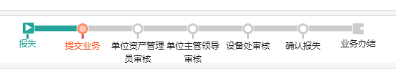
- 老师提交报失申请；
- 单位资产管理员审核；
- 单位主管领导审核；
- 设备处审核；
- 确认报失业
- 进入汇总报批及下账流程。

业务办理过程

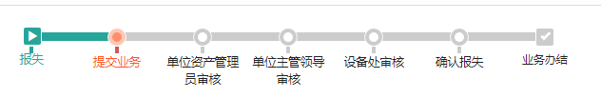

老师提交申请
第一步：老师登录系统后，依次点击【资产业务办理】→【资产处置】→【申请报失】开始办理设备报失业务，如下图所示：
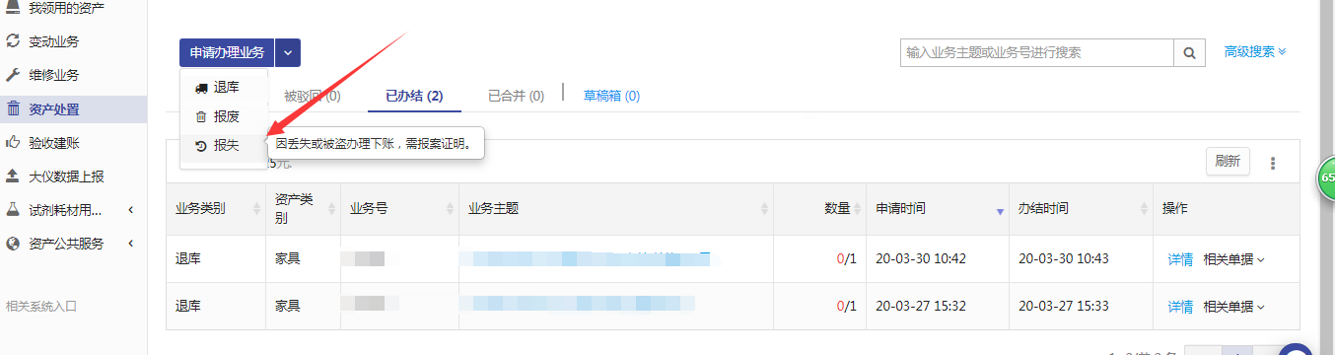
第二步：通过一定查询条件，如领用单位、资产编号等信息进行筛选，查找到需要办理报失的设备，点击该设备右侧的号进行选择，已经选择的设备信息在页面右侧会实时显示出来，选择完成后，点击【下一步】，如下图所示：
第三步：在业务提交页面，填写报失信息，其中带“*”为必填项，确认资产列表中的设备信息，上传报失相关证明材料，最后点击【提交申请】，如下图所示：
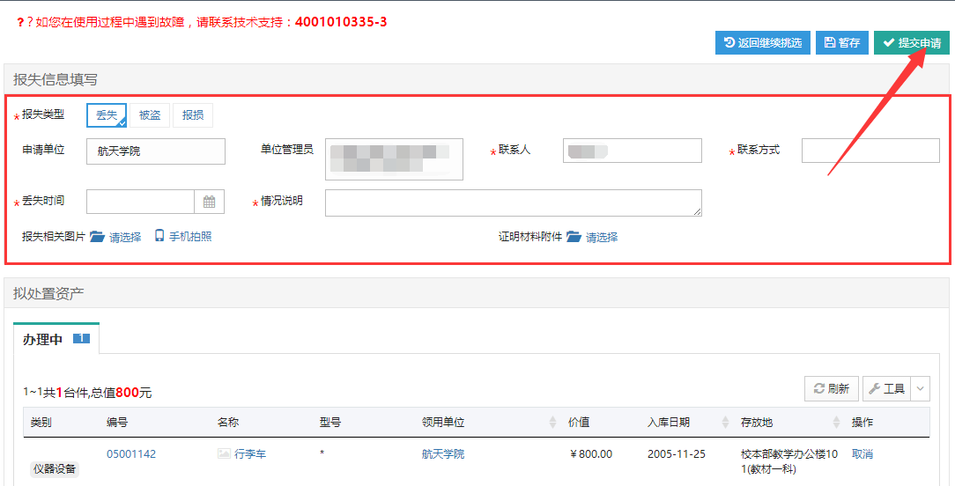
提交成功后打印《报失申请表》。

单位管理员审核
单位管理员登录管理系统后，点击【待审】，进入待审业务页面，查看报失业务申请，点击【处理】，进入审核页面，填写责任认定，确认赔付金额等信息无误后，点击【批准】，业务审核通过，如图：
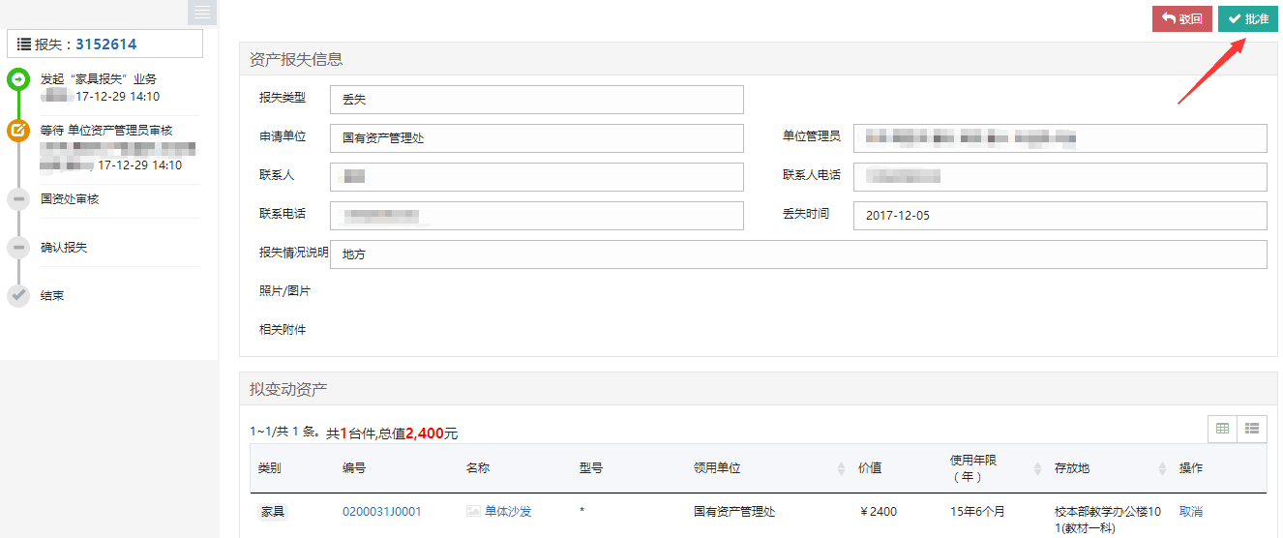
后续节点审核步骤和单位分管领导审核步骤大致相同。

